**Консультация для педагогов «История изобретения очков»**

Это произошло в далеком 1280 году.

Капля застывшего стекла случайно привлекла внимание стекловара, который взял ее в руку и увидел, что она способна не только увеличивать предметы, но и вполне пригодна для исправления (коррекции) старческого зрения.

Доктора сначала отвергли пользу очков, поэтому на протяжении многих лет использовались глазные капли.  
Более того! Вплоть до прошлого века споры о том, нужны ли очки вообще, не прекращались. Кое-где в Европе очки называли «вампирами, высасывающими глаза», а ведьм и чертей нередко рисовали в очках.

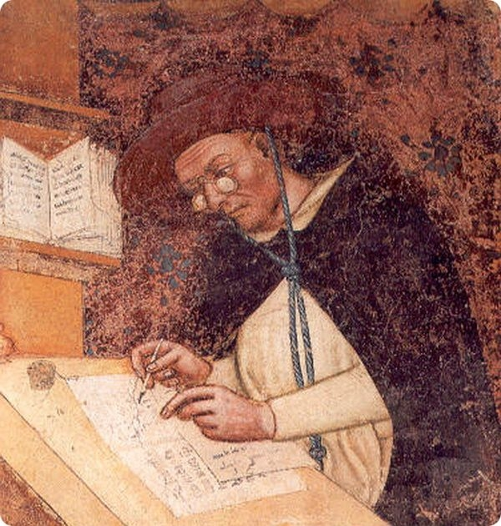 К сожалению, до наших дней подлинники первых очков не сохранились, но вот самое первое изображение очков можно увидеть на фреске 1352 года, где кардинал изображен с очками на носу.

Конструктивно самые первые очки выглядели как два монокля, ручки которых были соединены штифтом. Эти очки водружались на нос, и держались там за счет трения в шарнирном соединении.

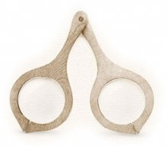

В Испании очки служили скорее для отражения статуса, чем для коррекции зрения. Чем выше по социальной лестнице стоял человек, тем больше была оправа у его очков.

Можно только представить себе трудности, с которыми испанский гранд удерживал на носу оправу с линзами размером с ладонь.

В 14 веке появился **монокль**. Монокль представлял собой единственную линзу на длинной ручке. Его держали над текстом или перед глазами.

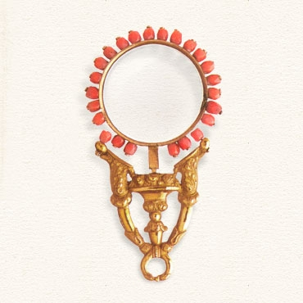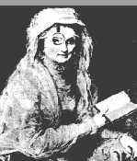 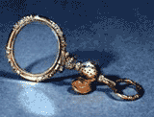

Манера вставлять монокль между щекой и верхним веком появилась только в 16 веке, монокль лишился рукоятки и удерживался у глаза лишь напряжением мышц лица.

В 15 веке появился **лорнет**. 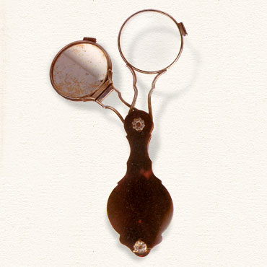

Это изделие, в действительности является моноклем, потому что в нем только одна линза настоящая. Вместо второй вставлено зеркальце, которое при надлежащем положении позволяло видеть происходящее сбоку, глядя вперед. Ручка-футляр сделана из черепахи. Особенно полюбили лорнет дамы, которые требовали от мастеров изделия из благородных металлов и украшенные драгоценными камнями.

В 16 же веке появилось и **пенсне**.

Стекла пенсне крепились на медной или железной пружинке.

К концу 16 века научились наконец-то крепить очки на голову с помощью ленты или кругового шнурка.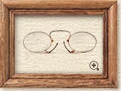

17-19 век время расцвета пенсне.Они превзошли по популярности очки с заушниками, и стали самым распространенным типом очков.

Сегодня трудно себе представить очки без заушников, а, между тем, от изобретения очков до массового распространения очков с заушниками прошло 450 лет. Изобретение очков сделало людей с ослабленным зрением полноценными членами общества, и позволило значительно продлить активную жизнь человека.